程序出处：

STM32Cube_FW_H7_V1.5.0\Projects\STM32H747I-EVAL\Examples\RNG\RNG_MultiRNG

功能：

硬件随机器生成32位随机数的演示程序。

测试方法：

1. 按下图选M4内核的配置然后点击LOAD按钮下载M4内核的程序。

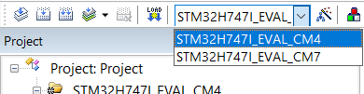

1. 按下图选M7内核的配置然后点击LOAD按钮下载M7内核的程序。

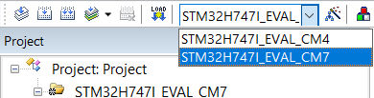

1. 程序运行后按下核心板上的TAMP按键在aRandom32bit数组里生成8个随机32位数字。